Mentiras y medias verdades de 'Los dos Papas'

El filme de Netflix, inspirado (no basado) en hechos reales
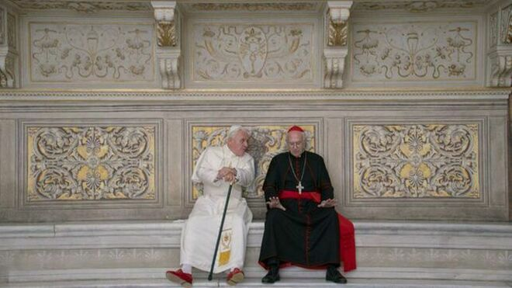
Ratzinger y Bergoglio, en la Capilla Sixtina

Un relato que no gustará a todos... pero que en la vieja Curia romana, hoy amenazada por las reformas de Francisco y cuyos tentáculos no aparecen, curiosamente, en ninguna de las escenas del filme, respiran tranquilos

La película acaba siendo un ejercicio de reivindicación de Jorge Bergoglio, y consigue una progresiva humanización de Joseph Ratzinger

A Bergoglio sus fieles le recuerdan como un ser adusto, educado y moderado, no el revolucionario cuasimarxista que pinta el director, Fernando Meirelles

Ratzinger renunció, Bergoglio fue elegido, todavía hoy tenemos dos papas en el Vaticano: pocas cosas más son ciertas en el relato

Atención, este texto contiene spoilers
23.12.2019 Jesús Bastante
Había mucha expectación ante el estreno de Los dos papas, el filme inspirado (no basado) en hechos reales que el reputado director Fernando Meirelles había realizado para Netflix. Sobre todo, en el Vaticano, cuyas autoridades habían alquilado la fachada de uno de sus edificios en la Via della Conciliazione para promocionar la película. El resultado defraudó a muchos... aunque seguramente no en la Curia.
¿Por qué? Porque Los dos papas acaba siendo un ejercicio de reivindicación de Jorge Mario Bergoglio, y consigue una progresiva humanización de un Ratzinger que pasa de 'pastor alemán' –como lo definió un periódico de su país el día de su elección como Papa– a bailar un tango y ver la final del Mundial con su sucesor junto a unas cuantas cervezas (contamos cinco en la mesa en la escena final).
Y es que Los dos Papas, con una factura magnífica (hay momentos en que no se distingue las imágenes reales de las filmadas), una logradísima interpretación de Jonathan Pryce y Anthony Hopkins, se pasa de frenada al querer contar una historia imposible que, además, se construye con demasiados blancos y negros. Al comienzo, ni siquiera el Papa Francisco puede ser tan bueno (y Benedicto XVI tan malo). Al terminar, poco falta para que los espectadores griten: "Que se besen".

Un encuentro que jamás se produjo
La película imagina un encuentro –que jamás se produjo– entre Ratzinger y Bergoglio durante el verano (2012) previo a la histórica renuncia de Benedicto XVI. Nos presenta a un Benedicto XVI obsesionado por el poder (hasta ahí, el perfil no chirría) y excesivamente preocupado por un arzobispo de Buenos Aires que (esto también es cierto) fue su gran rival, sin pretenderlo, en el Cónclave de 2005. Un Bergoglio que, por otro lado, da vueltas a su alrededor intentando –en vano– que el Papa le firme su renuncia para poder irse a un pueblito a ser solo sacerdote, y que aparece como un ser angélico, divertido, cocinillas y hasta un experto en hierbas aromáticas.
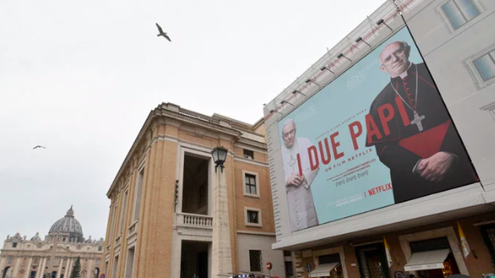
'Los dos Papas', el Vaticano... y el inmenso cartel en Vía della Conciliazione
Nada de esto tiene visos de realidad: el Francisco alegre y dicharachero que hoy conocemos no era así en Buenos Aires. Sus fieles le recuerdan como un ser adusto, educado y moderado, no el revolucionario cuasimarxista que pinta Meirelles. En realidad, es casi un oxímoron ser obispo y de izquierdas, pero esa es otra historia.

Blancos y negros
A partir de ahí, los jardines de Castelgandolfo (la residencia veraniega de los papas) son testigos de un debate de máximos, casi ridículo. Ratzinger defiende vivir en palacios y Bergoglio habla de pobreza. Benedicto ataca a los gays y los divorciados, y el futuro Francisco los defiende y les da la comunión. El Papa alemán grita y gesticula, y el argentino sonríe y argumenta (y vuelve a pedir a Ratzinger que le firme la renuncia).
Ya de noche, la música y el vino hacen que los protagonistas comiencen a intimar.
Benedicto XVI toca el piano y ve la serie Rex, un policía diferente, mientras Bergoglio parece obsesionado por encontrar un partido de fútbol en televisión.
En un momento se produce cierta complicidad entre ambos personajes. Nadie imagina que dos personas de su talla pudieran estar solos durante tanto tiempo, sin control ni vigilancia. Y por lo que transmiten las personas que les conocen, es casi inverosímil que consiguieran ese grado de intimidad.
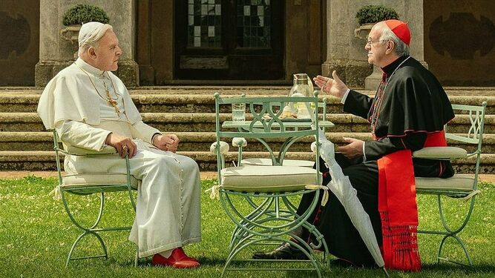
Anthony Hopkins y Jonathan Pryce, en la película de Netflix

Una noche encerrados en la Sixtina
Con todo, la pirueta más rocambolesca viene cuando Bergoglio y Ratzinger llegan al Vaticano.... ¡y pasan horas discutiendo en plena Capilla Sixtina! Sin nadie alrededor, ambos se confiesan sus dudas y miedos. Benedicto admite sus dudas de fe, el silencio de la voz de Dios, su decisión de renunciar al Papado... y una especie de 'visión divina': debe ser él, Bergoglio, su gran 'rival', quien le sustituya para cambiar la Iglesia. Como si Benedicto XVI hubiera elegido a su sucesor y le encomendara la labor de limpieza que él se negaba a realizar.
El futuro Francisco, por su parte, muestra su debilidad, y sus 'pecados' durante la dictadura (un tema del que no se ha hablado lo suficiente, y que tiene muchas más aristas de lo que una crónica de estas características permitiría).
Sentados en los poyetes de mármol de la Sixtina, como dos ancianos mirando una obra en construcción, los dos protagonistas se ven sorprendidos por la llegada de los turistas y tienen que huir a la Sala de las Lágrimas (donde se retira el Papa una vez votado y antes de aceptar el cargo y anunciar su nombre al mundo). Allí, Benedicto XVI revela, en confesión, sus auténticos pecados, las verdaderas razones de su dimisión. Para que Bergoglio nunca, jamás, pueda decir nada sobre ello.

Maciel como síntoma
Los espectadores apenas escuchamos el nombre de Marcial Maciel, el fundador de los Legionarios de Cristo y uno de los mayores pederastas de la Iglesia católica. Un Maciel que, sin embargo, por quien estuvo protegido fue por Juan Pablo II. Se pueden achacar muchas cosas a Ratzinger –también, en la lucha contra la pederastia–, pero lo cierto es que una de sus primeras decisiones como Papa fue condenar al depredador mexicano. Y no, Ratzinger no renunció por esta razón, sino por una serie de escándalos, resumidos en un memorándum de 300 páginas, que sí daría para otra película.
Meses después, mientras toma mate, Bergoglio ve por televisión, en directo, la renuncia del Papa, pronunciada en latín... aunque en aquellos años las audiencias papales (y mucho menos, las privadas) no se retransmitían ni por streaming. El resto sí que es historia. Viaje a Roma, fumata blanca, y el primer Papa jesuita y latinoamericano en veinte siglos de Iglesia. Cierto es que Francisco inauguró una nueva etapa en el discurso y en la imagen vaticana. Y más aun que la Curia afín a Benedicto XVI se ha erigido en enemiga íntima de Bergoglio, y en un poder opositor a sus intenciones de reforma.
Ratzinger renunció, Bergoglio fue elegido, todavía hoy tenemos dos papas en el Vaticano. Pocas cosas más son ciertas en el relato de Meirelles. Un relato que no gustará a todos... pero que en la vieja Curia romana, hoy amenazada por las reformas de Francisco y cuyos tentáculos no aparecen, curiosamente, en ninguna de las escenas del filme, respiran tranquilos. Y seguirán alquilando la fachada de palacio para anunciar Los dos papas.

